MST_W: Volný Pohyb – Inside

Algoritmus přihlášení oblsuhy:
Při prvním spuštěním aplikace se provede „Aktualizace přístupů“ a poté při každé změně uživatelů.
- Po zadání Loginu a Hesla se provede prohledání číselníku uživatelů. Jestliže je nalezeno více uživatelů se stejným loginem, tak se přihlášení nezdaří.
- Jestliže se login nenajde, tak se provede pokus o Online přihlášení.
- Jestliže se login najde a má vyplněný sloupec s heslem a toto heslo odpovídá zadanému heslu, tak se provede přihlášení. Pokud neodpovídá, tak se přihlášení nezdaří.
- Pokud heslo vyplněné není, ale je vyplněný Hash sloupec, tak aplikace pošle na server zadané heslo a server odpoví Hash verzí hesla a poté se tyto dva Hashe porovnají na shodu. Jestliže se shodují, tak se přihlášení zdaří, jinak ne.

Postup práce:

- Vytvoření nové dávky.
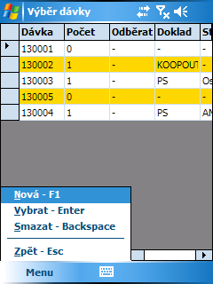
- Poté je nutné vybrat typ dokladu. Zda se bude jednat například o výrobu uložení (PS), příjem z kooperace (TIS) atd.
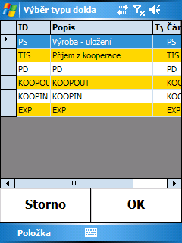

- Dále pokud je u zvoleného typu dokladu vyžadováno zadání čísla zakázky, tak je uživatel vyzván k zadání tohoto čísla.

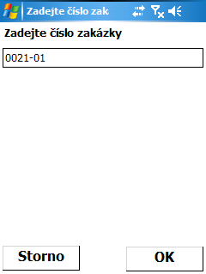

- Také pokud je u zvoleného typu dokladu vyžadováno zadání čísla palety, tak je uživatel vyzván k zadání tohoto čísla.
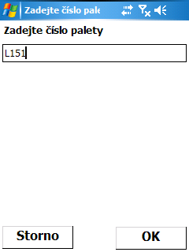

- Po vyplnění těchto údajů musí uživatel zvolit středisko(?).

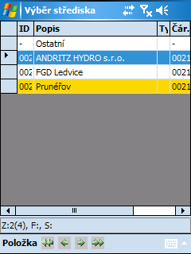

- Jakmile uživatel zvolí všechny potřebné údaje, tak se dostane na hlavní obrazovku Volného pohybu, kde vidí seznam položek a provádí příslušné operace. Je zde možné také změnit zadané číslo zakázky a palety.
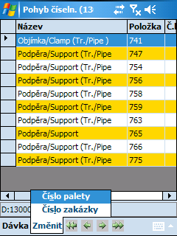

- Jakmile uživatel vše dokončí, tak v menu „Dávka“ zloví možnost „Konec“ a provede poté odeslání dat na server a jejich následné zpracování.

